corrigé; phrases diverses, constructions et révision de grammaire simple
genre1 : masculin ou féminin ? un ou une ?
 | appartement |  |  |  | dégustation
 | gare |  |  |  | fondue
 | front |  |  |  | magasin
 | plat |  |  |  | chemise
 | garage |  |  |  | gymnase
 | amande |  |  |  | panure
 | friture |  |  |  | mariage
 | laboratoire |  |  |  | stage
 | discussion |  |  |  | soeur
 | saucisson |  |  |  | pays
 | frère |  |  |  | chêne
 | stade |  |  |  | émission

genre2 : masculin ou féminin ? un ou une ?
 | maison |  |  |  | ventre
 | clé |  |  |  | dent
 | café |  |  |  | fleur
 | sucre |  |  |  | poivre

l’article partitif et les prépositions 1
j’ai acheté |  | oignons |  | prenez | un peu |  | oignons
tu veux |  | ail |  | elle achète | beaucoup |  | crème
il faut |  | panure |  | il faut | deux paquets |  | persil
ils mangent |  | escargots |  | il y a | trop |  | poivre
il y a |  | sucre |  | est-ce que | tu aimes |  | truffe
c’est |  | limonade |  | je sais que | Marie déteste |  | poisson
tu manges |  | viande |  | Anne | ne mange pas |  | volaille
il boit |  | lait |  | est-ce que | vous préférez |  | thé?
on achète |  | légumes |  | vous voulez | une tranche |  | jambon
je veux |  | eau |  | je voudrais | deux verres |  | vin

l’article partitif et les prépositions 2

- une crêpe...................chocolat 2. une pizza....................champignons 3. un sirop...............menthe

4. j’ai été..................cinéma et....................boulangerie 5. elle habite................Japon

6. il faut faire attention...................escargots,....................police et.....................professeur Stefan

7. je travaille.....................école de Manille qui se trouve.............Stockholm................Suède

8. Stefan vient..................Eskilstuna mais il habite...............Västerås et il ne boit pas de café...........lait

9. je voudrais une glace...............miel et.....................vanille s’il vous plaît

10. on fait frire les grenouilles.....................la poêle ou........................four

11. les escargots viennent..................Bourgogne

Au marché
- Bonjour Madame, qu’est-ce qu’il vous faut ?
- 1 kilo de carottes, et 2 kilos de pomme de terre.
- Voilà Madame, des pommes de terre, des carottes. Et avec ça ?
- C’est tout Monsieur.
- Bien Madame. Cela fera 4 euros 50 en tout.

- Bonjour Monsieur, 2 kilos de pommes s’il vous plaît.
- Oui Madame, les petites rouges ici, les grosses jaunes là-bas ?
- Je vais prendre celles-ci, elles ont l’air bonnes.
- Elles sont excellentes Madame, vous allez les aimer !

- C’est votre tour Madame, qu’est-ce qu’il vous faut ?
- Je voudrais un filet de poisson et deux soles.
- Oui Madame, quel filet ? Le maquereau ? Il est formidable.
- D’accord pour le maquereau.
- Et voilà Madame, bonne journée !

- Bonjour Madame, vous voulez goûter mon fromage ?
- Oui, qu’est-ce que c’est ?
- C’est du chèvre frais, vous allez voir, il est bon !
- Oui, c’est vrai, je vais en prendre un.
- Bien Madame, c’est 5 euros.

- Regardez mes laitues Madame, elles ne sont pas belles ?
- Oui, elles coûtent combien ?
- Allez, trois pièces pour 2 euros, je vous fais un prix, on va fermer !
- D’accord, je les prends.

- Bonjour Madame, un beau poulet pour dimanche ?
- Oui, vous avez un petit ?
- Un petit oui… Celui-là, ça va aller ? Il fait 1 kilo 5.
- Oui, très bien. Vous pouvez le vider s’il vous plaît ?
- Mais bien sûr Madame !

- Regardez mes roses, mes tulipes, elles sont belles elles sont fraîches !
- Je vais prendre une douzaine de roses blanches s’il vous plaît.
- Tout de suite Madame, vous ne voulez pas des tulipes aussi ?
- Non merci, cela suffira.

- Qu’est-ce qu’il vous faut Madame ?
- Je voudrais la grosse boule de pain là.
- Oui, le pain de campagne. Il vous faut autre chose ?
- Oui Monsieur, vous avez une brioche ?
- Ah non, Madame, je regrette, il n’y en a plus.

possprontexte1
Comment va ta sœur? Ma sœur va très bien. Elle a toujours son appartement en ville ? Non, elle a acheté notre vieille maison rouge à la campagne. Ah d’accord, elle habite dans ta vieille maison alors. Oui, avec son chien, ses chats et son meilleur copain. Et toi, tu habites toujours dans ta petite chambre ? Non, j’habite dans la maison de mes frères. Ah bon, et tes frères, où sont-ils ? Ils travaillent en Estonie et ils ont acheté une petite maison là-bas. D’accord et toi, tu habites dans leur maison ? Oui, au fait, ce n’est pas leur maison, c’est la maison de nos parents. Ah, la maison de vos parents. Je comprends. Et ta femme, comment va-t-elle ? Pas très bien. Elle a mal à son dos et à sa jambe. Mais ce n’est pas grave ? Non, non, elle a ses petits problèmes de santé mais sinon sa santé est bonne. Nos meilleurs amis du Canada viennent la semaine prochaine. Ah sympa ! Je connais tes amis canadiens ? Non, je ne pense pas. C’est leur premier voyage en Suède. Ils viennent avec leurs familles ? Oui, ils viennent avec leurs enfants. Tes enfants vont être contents alors. Oui, j’espère. Bon, je dois y aller. Bonne soirée et à bientôt ! Merci à toi aussi !

Possessiva pronomen; dvs. ägande pronomen (min, hans, deras, våra etc).
singulier - man äger 1 sak |  |  | pluriel - man äger flera saker
masculin | féminin | ägaren/ägarna | masculin+féminin | ägare
 |  | min, mitt |  | mina
 |  | din, ditt |  | dina
 |  | hans, hennes, sin, sitt |  | sina, hans, hennes
 |  | vår, vårt |  | våra
 |  | er, ert |  | era
 |  | deras, sin |  | deras, sina

 | porte | f | deras dörr |  |  | poire | f | vårt päron
 | tranches | fpl | våra skivor |  |  | placard | m | ditt skåp
 | menu | m | deras meny |  |  | pomme | f | mitt äpple
 | placards | mpl | våra skåp |  |  | restaurant | m | hennes restaurang

var är min nyckel?
din nyckel är på bordet
jag har tappat bort mina örhängen
känner du deras grannar ?
våra vänner kommer i kväll
har ni ert pass ?
var arbetar din syster Sten ?
hennes bror är stuntman

 | infinitif | participe présent | participe passé | présent
 | oublier = glömma
 | futur | imparfait | passé composé | présent
je
tu
il
nous
vous
ils
 | conditionnel | subjonctif | plusqueparfait | impératif
je
tu
il
nous
vous
ils

ce, cet, cette, ces

1._________garçon est gentil. Je voudrais_______bananes mais pas_________pomme.
2. C’est combien_______journal? Je prends_________avion. Il est dans__________école.
3. Je connais__________femme et_________homme. Il travaille à___________banque.
4. Mon père est médecin à________hôpital dans__________ville.
5. Je voudrais__________pulls, s’il vous plaît.
6. Elle préfère__________vêtements et__________chaussures.
7. Que penses-tu de__________idée? ________musée est génial.
8.__________portable est cher. Il est plus cher que_________petit téléphone.
9. Les enfants sont difficiles à_________âge.
10._________boutique est meilleure que_________magasin.

l’article partitif

Je voudrais___________bananes,__________prunes et un peu__________poires.
Il a acheté un kilo________tomates et trois litres__________lait.
Tu veux_________lait? Non. merci, je n’aime pas_________lait.
Tu bois trop__________eau, Marcel.
Elle adore_________coca. Elle boit beaucoup_______coca, mais moi, je ne bois pas_______coca.
Vous prenez________thé ou________café?
Vous voulez________confiture et_________beurre(m)?
Il mange peu_______viande. Il préfère__________légumes.
J’ai acheté un paquet________chips et une boîte_______olives.
Je n’aime pas________vin. Ma mère déteste aussi________vin. On boit__________eau.

les pronoms relatifs

Tu connais l’homme________est là-bas? C’est l’homme_________tu as vu chez moi.
C’est ma maison_________a la grande porte rouge et_________on voit sur la colline.
Ma soeur_________vous aimez bien, vient ce soir.
C’est un cadeau_________on m’a donné.
C’est votre frère_________travaille à la poste et__________nous voyons tous les jours?
Je vois un chat_________chasse des souris mais_________ne les mange pas
Vous connaissez quelqu’un__________voudrait acheter une vieille voiture?
Mes parents_________vous connaissez bien, sont en Afrique.
C’est moi________ai tort?
C’est moi________vous cherchez?

les pronoms possessifs

C’est__________voiture (min). Où est____________voiture (er)?
Regarde_________casquette (hans). _________casquette est plus belle (din).
Où est_________chien (deras)? Je cherche___________chien (min) aussi.
Det är hans syster: C’est___________soeur.
Var är era kläder? Où sont___________vêtements?
Mina barn är elaka. _________enfants sont méchants.
C’est de_________faute! Det är ditt fel!
Voilà__________(mina) amis:_________spécialité (min): le couscous
Je prends__________affaires (hans) si tu prends__________clés (våra).
C’est__________frère (min) qui sort avec________(din) cousine?

var är mina böcker?
har du våra pennor?
här är deras nyckel
dina hundar är söta
hans syster heter Alice
vårt hus är modernt
hennes pappa bor i Italien
det är vårt problem
jag har glömt dina skor
din skjorta är snygg
har du din dator?
här är era cd-skivor
ert hus är gammalt
det var min favoritsångare
vad heter er favoritskådespelare?
LE COMPLEMENT DU NOM
Martins hund (un chien)
flickans katt (une fille – un chat)
pojkens gris (un garçon – un cochon)
hästens svans (un cheval – une queue)
svansens färg (une queue – une couleur)
ögonens färg (yeux = ögon)
Stefans ögon
hundens ras (un chien – une race)
kossans dag (une vache – une journée)
katternas jamande (un chat – un miaulement)
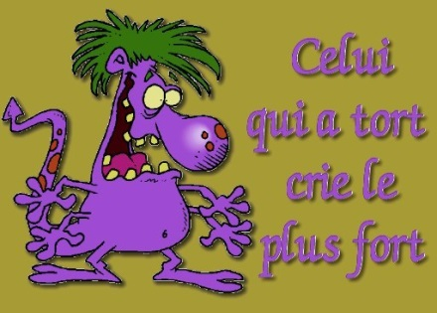
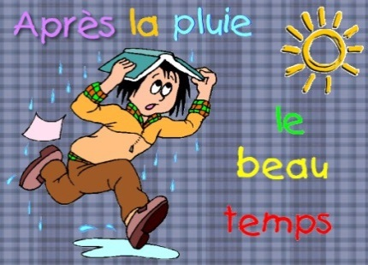
77DIALOGUES ET PHRASES NÉCESSAIRES 1

hejsan, har ni sniglar ?
hur mycket kostar grodlåren ?
det är för dyrt
var ligger restaurangen ?
vad heter den här maträtten ?
hur mycket kostar förrätten?
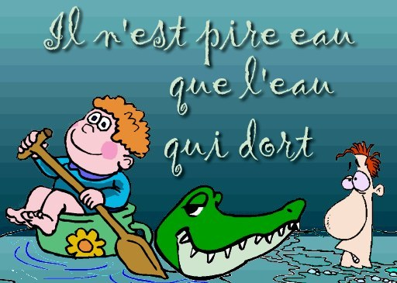
finns det rabatter?
jag är studerande
jag skulle vilja ha gåslever till förrätt
från vilket land kommer ni?
jag kommer från Sverige
jag skulle vilja ha sallad till förrätt
vad är det där?
har ni Béarnaisesås?
hur mycket kostar de stora päronpajerna med vispgrädde?
finns det inte inga andra efterrätter?
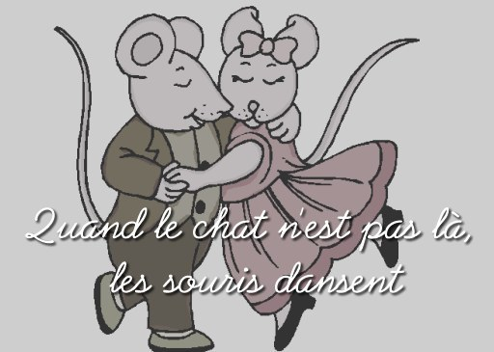
var det allt?
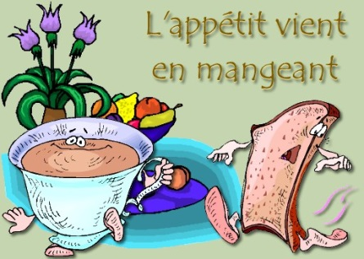
varifrån kommer sniglarna?
de kommer från Bourgogne förstås
jag kommer från Sverige
jag är svensk
jag talar franska
jag går på gymnasiet
i vilken klass?
jag går i ettan
hur gammal är du?
jag är 17 år
var bor du?
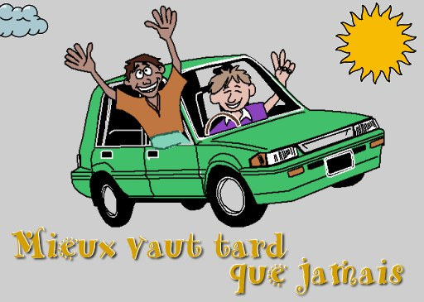
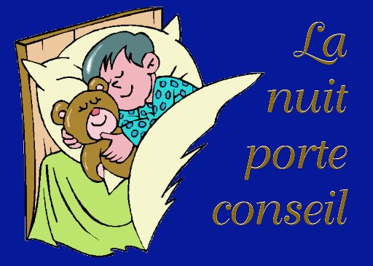
jag bor i en liten stad
vad heter den?
den lilla staden heter Köping
känner ni till Sverige?
nej, inte alls
hur mycket är klockan?
klockan är 14.50
hur dags går tåget?
tåget går klockan 07.03
från vilken station?
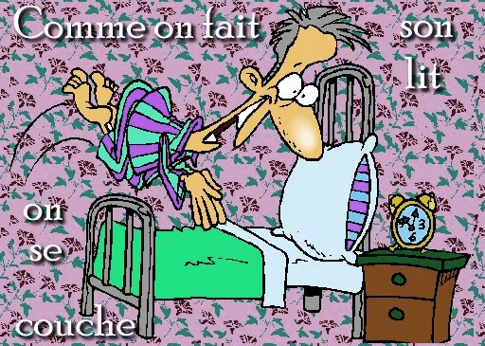
tåget går från Lyonstationen
är det långt?
nej, det tar 10 minuter från hotellet
jag bor på hotell
på vilket hotell bor du?
jag bor på hotell Jarry
var är det?
det är nära Östra Station
vilken tunnelbana?
det finns två stationer: Östra Station och Vattenslott
i morgon åker vi till Auvergne
vi ska till Auvergne
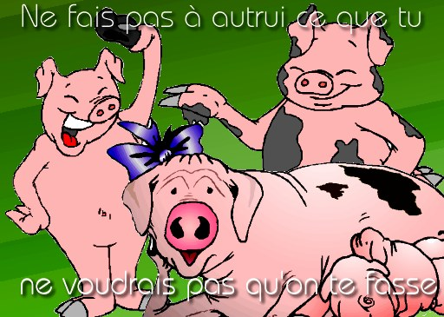
var ligger Auvergne?
det ligger i centrum av Frankrike
till vilken stad skall ni?
vi skall till La Bourboule
hur länge stannar ni?
vi stannar i Le Mont Dore under 5 dagar
var bor ni?
vi bor på Engelsmännens Villa
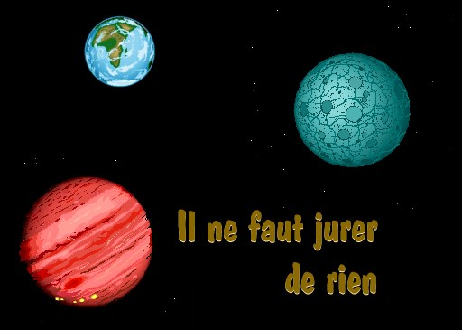
vad heter................?
var är...................?
hur många/mycket?
varför?
hur dags?
vilken/vilket?
hur då? – på vilket sätt?
när?
var?
vem?
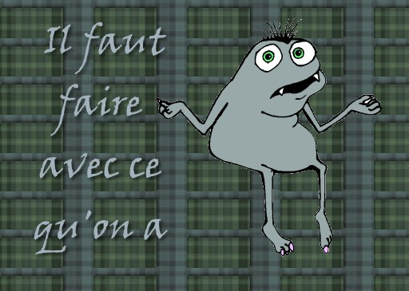
därför att
kanske
ofta
alltid
aldrig
idag
i morgon
i går
om två dagar
för tre dagar sedan
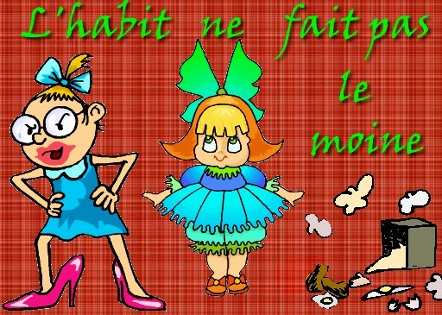
i morse
i kväll
i eftermiddag
senare
tidigare
framför bilen
bakom kyrkan
i parken
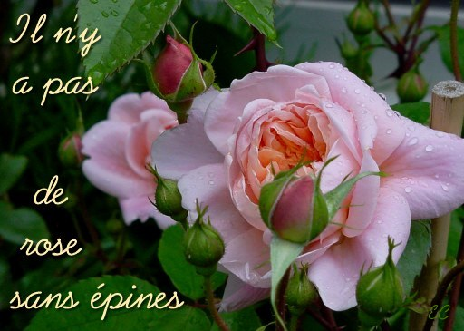
mittemot bokhandeln
nära sjukhuset
kan jag hjälpa er?
skulle ni kunna hjälpa mig?
jag vill bara titta lite
jag letar efter en snygg byxa
vilken storlek?
vilka modeller har ni?
vilken färg?
vilken skostorlek?
passar skjortan?
tröjan är för liten
jag skulle vilja ha en större storlek
stanna i presens |  |  | åka iväg i presens
je |  |  | je
tu |  |  | tu
il/elle/on |  |  | il/elle/on
nous |  |  | nous
vous |  |  | vous
ils |  |  | ils

ska, gå, må, åka i presens |  |  | ta i presens
je |  |  | je
tu |  |  | tu
il/elle/on |  |  | il/elle/on
nous |  |  | nous
vous |  |  | vous
ils |  |  | ils

IMPERATIF säg åt din kompis att:

smaka din kaka - smaka den
inte repetera samma sak igen
äta sina bananer – äta dem
inte dricka din choklad - inte dricka den
ge dig en godis
visa dig hans dator – visa dig den
inte dricka juicen – inte dricka den
lyssna på läraren – lyssna på honom

säg åt en okänd person att:

visa biljetten för konduktören – visa den för honom
smaka din kaka – smaka den
ge dig en liten slant
ge dig saltet – ge dig det
lämna dig i fred
titta på kartan – titta på den
inte lyssna på luffaren – inte lyssna på honom
inte tala så fort
titta på ditt foto - titta på det
